TRƯỜNG ĐẠI HỌC
CÔNG NGHỆ THÔNG TIN
ĐỒ ÁN MÔN HỌC:
NHẬP MÔN CÔNG NGHỆ PHẦN MỀM
ĐỀ TÀI: Bán Vé Máy Bay



- Lớp : SE104.I23
- Nhóm : ĐĐP
- Tên Thành Viên:
- LÊ VĂN PHƯỚC
- HÀ THANH ĐOÀN
- LÊ TRỌNG ANH ĐỨC
- GVHD: NGUYỄN CÔNG HOAN
Phân công công việc & tiến độ
No. | Công việc | Duration (days) | Assign To | % Finished | Note
 | Tìm hiểu sở bộ & đăng ký đồ án
 | Tìm hiểu công nghệ liên quan
I. VIẾT BÁO CÁO
 | Chướng 1 – Hiện trạng
 | 1.1. Hiện trạng tổ chức | 3/3/2018 | Lê Trọng Anh Đức
 | 1.2. Hiện trạng nghiệp vụ | 3/3/2018 | Hà Thanh Đoàn
 | 1.3. Hiện trạng tin học | 3/3/2018 | Lê Văn Phước
 | Chương 2: Phân tích
 | 2.1. Lược đồ phân chức năng (FDD) | 14/3/2018 | Hà Thanh Đoàn
 | 2.2. Đặc tả và Mô hình hóa nghiệp vụ (DFD Model)
 | 2.3. Mô hình hóa dữ liệu (ERD Model) | 7/3/2018 | Lê Văn Phước
 | Chương 3: Thiết kế
 | 3.1.
 | 3.2.
 | 3.3.
 | 3.4
 | Chương 4: Cài đặt
 | 4.1.
 | 4.2.
 | 4.3
 | Chương 5: Kiểm thử
 | Chương 6: Kết luận
 | Tài liệu tham khảo
II. LẬP TRÌNH
 | Module 1
 | Module 2
 | Module 3
 | Module …
III. KIỂM THỬ
 | Module 1
 | Module 2
 | Module 3
 | Module …
IV. NỘP BÁO CÁO TIẾN ĐỘ & SẢN PHẨM…
 | Nộp lần 1
 | Nộp lần 2
 | Nộp lần 3
 | Nộp lần …

Chương 1: Hiện trạng
1.1. Hiện trạng tổ chức
- Đối nội: Sơ đồ đại lý vé máy bay:
Các công ty Hàng không

Chủ đại lý

Nhân viên

Khách hàng

+ Bảng thể hiện chức năng của các bộ phận trong đại lý:
Tên bộ phận | Chức năng
Công ty Hàng không | Sản xuất vé máy bay sau đó phân phối cho đại lý vé máy bay để bán cho khách hàng.
Chủ đại lý | Quản lý tất cả nhân viên trong đại lý.
Nhân viên | Thông qua phần mềm để điều phối việc bán vé, cập nhật thông tin cho cơ sở dữ liệu, tra cứu thông tin cho khách hàng và lập báo cáo cho chủ đại lý.
- Đối ngoại: Đại lý nhận bán vé từ nhiều hãng hàng không khác nhau (Việt Nam Airlines, VietJet Air, Jetstar Pacific Airlines,…)
1.2. Hiện trạng nghiệp vụ (chức năng & phi chức năng)
- Các quy trình nghiệp vụ:
+ Số nghiệp vụ: 5.
+ Bảng chi tiết các nghiệp vụ:

STT | Tên nghiệp vụ | Quá trình thực hiện nghiệp vụ | Biểu mẫu | Quy định | Chi chú
1 | Nhận lịch chuyến bay | + Đại lý nhận lịch các chuyến bay từ các hãng hàng không, sau đó nhân viên đưa thông tin vào cơ sỡ dữ liệu. | BM1
2 | Bán vé máy bay | + Nhân viên yêu cầu khách hàng cung cấp thông tin cá nhân sau đó đưa thông tin vào cơ sở dữ liệu và cung cấp vé cho khách hàng. | BM2
3 | Ghi nhận đặt vé | + Nhân viên yêu cầu khách hàng cung cấp thông tin cá nhân sau đó đưa thông tin vào cơ sở dữ liệu và đặt vé cho khách hàng.  + Nhân viên sẽ cung cấp vé khi khách hàng đến nhận. | BM3
4 | Tra cứu chyến bay | + Nhân viên tra cứu thông tin của chuyến bay để tư vấn và hỗ trợ cho khách hàng.  + Nhân viên tra cứu thông tin chuyên bay theo yêu cầu của chủ đai lý. | BM4
5 | Lập báo cáo | + Nhân viên kế toán lập báo cáo tháng để báo cáo tình hình tài chính cho chủ đại lý. | BM5
6 | Thay đổi quy định | + Nhân viên thay đổi quy định theo yêu cầu của chủ đại lý

+ Chi tiết các biểu mẫu và quy định:
BM1: NHẬN LỊCH CHUYẾN BAY
Hãng hàng không:…………………
Chuyến bay:……………………………… |  | Sân bay đi:………………... |  | Sân bay đến:………
Tên máy bay:………………………………. |  | Số ghế hạng 1:……………. |  | Số ghế hạng 2:…….
Thời gian chuyến bay bắt đầu:……….. | Thời gian chuyến bay kết thúc:………. |  |  |  | Thời gian bay:……...
Đại lý nhận thông tin:……………. |  |  | Nhân viên nhập thông tin:…………………….

BM2: MUA VÉ MÁY BAY
Hãng hàng không:…………………
Tuyến bay:…………………………………. |  | Sân bay đi:………………... |  | Sân bay đến:………………
Họ tên khách hàng:…………………………………………………. |  |  | Số CMND:……………………….
Tên máy bay:………………………………. |  | Loại ghế:…………………. |  | Giá vé:…………………….
Thời gian chuyến bay bắt đầu:……….. | Thời gian chuyến bay kết thúc:………. |  |  |  | Thời gian bay:……...

BM3: ĐẶT VÉ MÁY BAY
Hãng hàng không:…………………
Tuyến bay:…………………………………. |  | Sân bay đi:………………... |  | Sân bay đến:………………
Họ tên khách hàng:…………………….. |  | Số điên thoại:…………… |  | Số CMND:………………
Tên máy bay:………………………………. |  | Loại ghế:…………………. |  | Giá vé:…………………….
Thời gian chuyến bay bắt đầu:……….. | Thời gian chuyến bay kết thúc:………. |  |  |  | Thời gian bay:……...
Hình thức thanh toán:……………………………… |  |  | Tình trạng thanh toán:……………………………..

BM4: TRA CỨU CHUYẾN BAY
Hãng hàng không:……………
Tên khách hàng:………………………… |  | Mã khách hàng:……... |  |  | Số chứng minh nhân dân:………….
Chuyến bay:……………………………. |  |  | Số ghế:……………… |  |  | Giá vé:………………………
Thời gian chuyến bay bắt đầu:……….. | Thời gian chuyến bay kết thúc:………. |  |  |  |  |  | Thời gian bay:……...
Hình thức thanh toán:……………………………… |  |  |  | Tình trạng thanh toán:……………………………..

BM5: BÁO CÁO
Đại lý:……………..
Tháng:…………………………. | Số giao dịch:………………. | Tổng tiền:……………………….

+ Bảng tần suất và thời điểm thực hiện:

STT | Tên nghiệp vụ | Tần suất
1 | Nhận lịch chuyến bay | 100 chuyến/ giờ
2 | Bán vé máy bay | Ngay tức thì
3 | Ghi nhận đặt vé | Ngay tức thì
4 | Tra cứu chyến bay | Ngay tức thì
5 | Lập báo cáo | Ngay tức thì
6 | Thay đổi quy định | Ngay tức thì

+ Ưu điểm nghiệp vụ hiện tại:
- Nghiệp vụ hiện tại hoạt động khá ổn định, quản lý tốt khách hàng.
+ Khó khăn hiện tại:
- Do chưa áp dụng nhiều công nghệ thông tin vào hoạt động của đại lý nên tốc độ thực thi còn chậm, nhân viên gặp khó khăn khi nhập thông tin và quản lý khách hàng.
- Hiện nay việc mua vé online ngày càng phổ biến nên việc bán vé truyền thống gặp nhiều trở ngại.

1.3. Hiện trạng tin học (phần cứng, phần mềm, con người)
- Phần cứng:
+ Máy tính để bàn
- Số lượng: 5.
- Cấu hình:
+ CPU Intel® Core™ i3 4160 (3.6Ghz/ 3Mb cache).
+ RAM PC Kingmax 4GB DDR3-1600.
+ Card màn hình Asus PH-GT1030-02G.
+ Main Asus H81M-K Socket 1150.
+ NGUỒN RAIDMAX -RX-400XT.
+ Vỏ máy tính Raidmax VORTEX 402 WB màu đen.
- Có kết nối mạng.
- Loại kết nối: Fixed Broadband Internet, LAN.
+ Modem VNPT IGATE GW040.
+ Router Wifi Tenda FH304.
- Phần mềm:
+ Hệ điều hành: Windows 10 Home.
+ Hệ quản trị cơ sở dữ liệu: SQL Sever 2016.

+ Bộ phần mềm Microsoft Office 2016 Professional Plus.
- Con người:
+ Trình độ tin học:
- Các nhân viên đều có chứng chỉ tin học A
+ Các nhân viên đều làm việc chăm chỉ, thân thiện với khách hàng.
Chương 2: Phân tích
- Lược đồ phân chức năng (FDD) :
- Lược đồ FDD
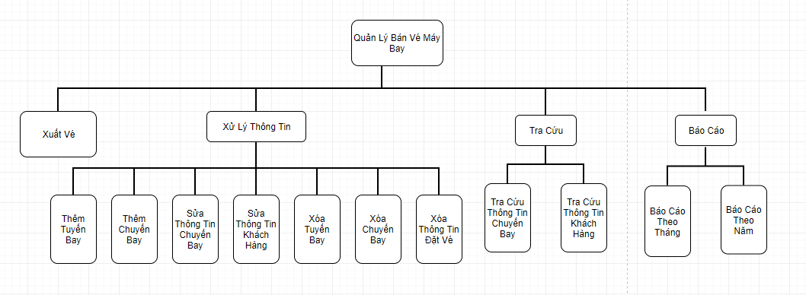
- Bảng giải thích / mô tả các chức năng
Chức năng | Mô tả
Xuất Vé | Nhập các mục cần thiết như Thông tin khách hàng ( Họ tên, CMND, Điện thoại), Sân bay đi, Sân bay đến, Thời gian và Loại ghế. Sau đó, CSDL sẽ xuất ra thông tin chi tiết Vé mà khách hàng muốn đặt. Khách hàng xác nhận đặt vé thông qua nút “đặt vé” trên giao diện.
Thêm Tuyến Bay | Thêm tuyến bay vào CSDL.
Thêm Chuyến Bay | Thêm chuyến bay vào CSDL.
Sửa Thông Tin Chuyến Bay | Tìm thông tin chuyến bay thông qua Mã chuyến bay, sau đó thay đổi các mục cần thiết.
Sửa Thông Tin Khách Hàng | Tìm thông tin khách hàng thông qua số Mã khách hàng, sau đó thay đổi các mục cần thiết.
Xóa Tuyến Bay | Xóa tuyến bay ra khỏi cơ sở dữ liệu, đồng thời, các chuyến bay trên Tuyến bay này cũng bị xóa theo.
Xóa Chuyến Bay | Xóa thông tin chuyến bay ra khỏi cơ sở dữ liệu
Xóa Thông Tin Đặt Vé | Xóa thông tin vé khách hàng đã đặt và đưa vé đó trở lại tình trạng chưa đặt.
Tra Cứu Thông Tin Chuyến Bay | Tìm kiếm thông tin lịch chuyến bay theo mã chuyến bay, thời gian khởi hành.
Tra Cứu Thông Tin Khách hàng | Tìm kiếm thông tin khách hàng theo tên khách hàng, số CMND.
Báo Cáo Theo Tháng | Tính doanh thu theo tháng.
Báo Cáo Theo Năm | Tính doanh thu theo năm.

- Đặc tả và Mô hình hóa nghiệp vụ (DFD Model)
  - Xuất Vé
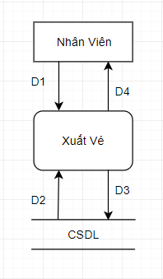
D1: Thông tin khách hàng ( Họ tên, CMND, Điện thoại), Sân bay đi, Sân bay đến, Thời gian và Loại ghế.
D2: CSDL xuất ra các thông tin liên quan đến vé của chuyến bay đó (Hãng hàng không, Mã máy bay, Mã chuyến bay, Sân bay trung gian, Thời gian kết thúc).
D3: Thông tin vé mới được bán (Mã chuyến bay, Mã vé, Loại ghế, Tình Trạng, Giá).
D4: Kết quả.
Mô tả:
B1: Nhân viên nhập thông tin Khách hàng và thông tin vé Khách hàng muốn mua.
B2: Từ dữ liệu trong CSDL, xuất ra danh sách những vé chưa được đặt và thông tin cụ thể của vé mà Khách hàng muốn đặt.
B3: Thông qua thông tin đó, Khách hàng sẽ xác thực có đặt vé đó hay không.
B4: Nếu Khách hàng xác nhận, thay đổi Tình trạng vé và đưa vào CSDL.
  - Thêm Tuyến Bay
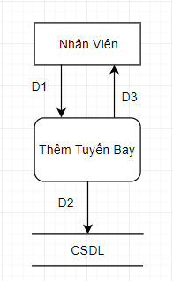
D1: Tuyến bay (Mã tuyến bay, Mã sân bay đi, Mã dân bay đến, Sân bay trung gian, Thời gian nghỉ, Thời gian bay).
D2: Tuyến bay (Mã tuyến bay, Mã sân bay đi, Mã dân bay đến, Sân bay trung gian, Thời gian nghỉ, Thời gian bay).
D3: Thông báo.
Mô tả:
B1: Nhân viên nhập thông tin Tuyến bay.
B2: Lưu thông tin Tuyến bay vào CSDL.
B3: Thông báo thêm Tuyến bay thành công.
  - Thêm Chuyến Bay
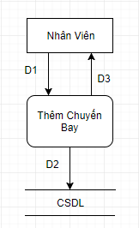
D1: Chuyến bay ( Mã tuyến bay, Mã chuyến bay, Mã máy bay, Thời gian khởi hành, Thời gian kết thúc).
D2: Chuyến bay ( Mã tuyến bay, Mã chuyến bay, Mã máy bay, Thời gian khởi hành, Thời gian kết thúc).
D3: Thông Báo.
Mô tả:
B1: Nhân viên nhập thông tin Chuyến bay.
B2: Lưu thông tin Chuyến bay vào CSDL.
B3: Thông báo thêm Chuyến bay thành công.
  - Sửa Thông Tin Chuyến Bay
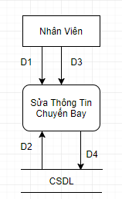
D1: Mã Chuyến Bay.
D2: Thông tin Chuyến bay từ CSDL (Mã tuyến bay, Mã máy bay, Thời gian khởi hành, Thời gian kết thúc).
D3: Thông tin mới của Chuyến bay (Mã tuyến bay, Mã máy bay, Thời gian khởi hành, Thời gian kết thúc).
D4: Thông tin mới của Chuyến bay (Mã tuyến bay, Mã máy bay, Thời gian khởi hành, Thời gian kết thúc).
Mô tả:
B1: Nhân viên nhập Mã chuyến bay để tìm thông tin của chuyến bay.
B2: CSDL xuất ra thông tin Chuyến bay cần thay đổi.
B3: Nhân viên nhập vào thông tin mới của chuyến bay.
B4: CSDL lưu thông tin mới của Chuyến bay.
  - Sửa Thông Tin Khách Hàng
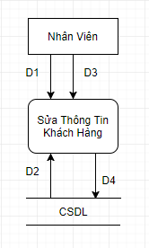
D1: Mã Khách Hàng.
D2: Thông tin Khách hàng (Họ tên, CMND, Số điện thoại).
D3: Thông tin mới của Khách hàng (Họ tên, CMND, Số điện thoại).
D4: Thông tin mới của Khách hàng (Họ tên, CMND, Số điện thoại).
Mô tả:
B1: Nhân viên nhập Mã khách hàng để tìm thông tin của khách hàng.
B2: CSDL xuất ra thông tin Khách hàng cần thay đổi.
B3: Nhân viên nhập vào thông tin mới của khách hàng.
B4: CSDL lưu thông tin mới của khách hàng.
  - Xóa Tuyến Bay
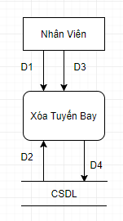
D1: Mã Tuyến Bay.
D2: Thông tin tuyến bay (Mã tuyến bay, Mã sân bay đi, Mã dân bay đến, Sân bay trung gian, Thời gian nghỉ, Thời gian bay).
D3: Xác nhận.
D4: Thông tin tuyến bay (Mã tuyến bay, Mã sân bay đi, Mã dân bay đến, Sân bay trung gian, Thời gian nghỉ, Thời gian bay).
Mô tả:
B1: Nhân viên nhập Mã tuyến bay để tìm thông tin của tuyến bay.
B2: CSDL xuất ra thông tin tuyến bay.
B3: Nhân viên xác nhận xóa Tuyến bay khỏi CSDL.
B4: Xóa tuyến bay khỏi CSDL.
  - Xóa Chuyến Bay
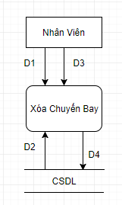
D1: Mã Chuyến Bay.
D2: Thông tin Chuyến bay (Mã tuyến bay, Mã máy bay, Thời gian khởi hành, Thời gian kết thúc).
D3: Xác nhận.
D4: Thông tin Chuyến bay (Mã tuyến bay, Mã máy bay, Thời gian khởi hành, Thời gian kết thúc).
Mô tả:
B1: Nhân viên nhập Mã Chuyến bay để tìm thông tin của Chuyến bay.
B2: CSDL xuất ra thông tin chuyến bay.
B3: Nhân viên xác nhận xóa Chuyến bay khỏi CSDL.
B4: Xóa chuyến bay khỏi CSDL.
  - Xóa Thông Tin Đặt Vé
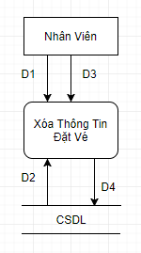
D1: Mã Vé (đã đặt).
D2: Thông tin Vé (Mã giao dịch, Mã khách hàng, Mã nhân viên, Thời gian giao dịch, Loại giao dịch, Hình thức giao dịch, Tình trạng thanh toán).
D3: Xác nhận.
D4: Thông tin Vé (Mã giao dịch, Mã khách hàng, Mã nhân viên, Thời gian giao dịch, Loại giao dịch, Hình thức giao dịch, Tình trạng thanh toán).
Mô tả:
B1: Nhân viên nhập Mã Vé (đã đặt) để tìm thông tin Vé.
B2: CSDL xuất ra thông tin Vé (đã đặt).
B3: Nhân viên xác nhận chuyển Tình trạng từ đã đặt sang chưa đặt.
B4: CSDL lưu Tình trạng mới của vé.
  - Tra Cứu Thông Tin Chuyến Bay
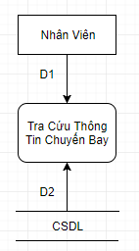
D1: Mã chuyến bay, Thời gian khởi hành.
D2: Thông tin chuyến bay (Hãng Hàng Không, Mã Máy Bay, Tuyến Bay, Sân Bay Đi, Sân Bay Trung Gian, Sân Bay Đến, Thời Gian Bắt Đầu, Thời Gian Nghỉ, Thời Gian Kết Thúc, Số Lượng Ghế Loại 1 Còn Lại, Số Lượng Ghế Loại 2 Còn Lại).
Mô tả:
B1: Nhân viên nhập Mã chuyến bay và Thời gian khởi hành để tìm kiếm thông tin chuyến bay.
B2: CSDL xuất ra thông tin liên quan đến chuyến bay.
  - Tra Cứu Thông Tin Khách hàng
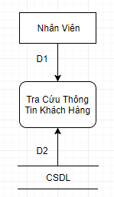
D1: Họ tên, CMND.
D2: Thông tin giao dịch ( Mã vé, Mã giao dịch, Ngày giao dịch, Tình trạng thanh toán) và thông tin vé (Hãng Hàng Không, Mã Máy Bay, Tuyến Bay, Thời Gian Khởi Hành, Thời Gian Kết Thúc, Loại Ghế, Giá Tiền).
Mô tả:
B1: Nhân viên nhập Họ tên khách hàng và Số CMND để tìm thông tin giao dịch của khách hàng.
B2: CSDL xuất ra thông tin giao dịch của khách hàng và thông tin vé khách hàng đã đặt.
  - Báo cáo theo tháng
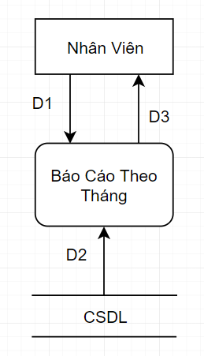
D1: Tháng.
D2: Tổng Doanh thu theo Tháng (Tổng số tiền giao dịch theo tháng)
D3: Báo cáo.
Mô tả:
B1: Nhân viên nhập Tháng.
B2: CSDL tổng hợp và đưa ra báo cáo theo tháng cho nhân viên.
  - Báo cáo theo năm
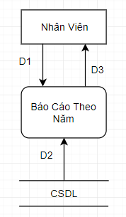
D1: Năm.
D2: Tổng Doanh thu theo năm (Tổng số tiền giao dịch theo năm).
D3: Báo cáo.
Mô tả:
B1: Nhân viên nhập Tháng.
B2: CSDL tổng hợp và đưa ra báo cáo theo Năm cho nhân viên.
- Mô hình hóa dữ liệu (ERD Model)

3.1 - Bảng thực thể cơ sở dữ liệu.

STT | Thực Thể | Chi tiết | Ghi chú
1 | HÃNG HÀNG KHÔNG | + Mã hãng hàng không (Airline_ID)  + Tên hãng hàng không (Airline) | + Mỗi tên hãng hàng không có một mã hãng khác nhau.
2 | SÂN BAY | + Mã sân bay (Airport_ID)  + Tên sân bay (Airport_Name) | + Mỗi sân bay có một mã sân bay khác nhau.
3 | MÁY BAY | + Mã máy bay (Airplane_ID)  + Tên máy bay (Airplane)  + Mã hãng hàng không (Airline_ID)  + Số lượng ghế hạng 1 (Seats_1)  + Số lượng ghé hạng 2 (Seats_2) | + Mỗi máy bay có một mã riêng  + Mỗi máy bay thuộc một hãng hàng không riêng biệt.  + Mỗi máy bay có số lượng ghế nhất định, chia làm 2 loại là ghế hạng 1 hoặc hạng 2.
4 | TUYẾN BAY | + Mã tuyến bay (Route_ID)  + Mã sân bay đi (Airport _Depart_ID)  + Mã sân bay đến (Airport _Arrive_ID)  + Mã sân bay trung gian (Airport_Rest_ID)  + Thời gian nghỉ (Time_Rest)  + Thời gian bay (Time_Flight) | +Mỗi tuyến bay có 1 sân bay đi và đến riêng biệt.  + Mã tuyến bay được quy định là:  (Airplane _Depart_ID)-( Airplane_Arrive_ID)
5 | CHUYẾN BAY | + Mã chuyến bay (Flight_ID)  + Mã tuyến bay (Route_ID)  + Mã máy bay (Airplane_ID)  + Thời gian khởi hành (Time_Depart)  + Thời gian kết thúc (Time_ Arrive) | + Thời gian kết thúc = thời gian khởi hành + thời gian bay.
6 | VÉ CHUYẾN BAY | + Mã chuyến bay (Flight_ID)  + Mã vé (Ticket_ID)  + Loại ghế (Type_Seat)  + Giá tiền (Price)  + Tình trạng (Status)  + Ngày hủy (Date _Cancel) | + Có hai loại ghế 1 và 2. Giá tiền phụ thuộc vào 2 loại ghế này.  + Ngày hủy là ngày trước khi chuyến bay khởi hành.  + Tình trạng là tình trạng vé đã được khách hàng đặt chưa.
7 | KHÁCH HÀNG | + Mã khách hàng (Customer_ID)  + Họ tên (Customer)  + Số CMND (CMND)  + Số điên thoại (Phone) | + Mỗi khách hàng có một mã riêng để mua ve máy bay
8 | GIAO DỊCH | + Mã giao dịch (Deal_ID)  + Mã vé (Ticket_ID)  + Mã khách hàng (Customer_ID)  + Mã nhân viên (Seller_ID)  + Ngày-giờ giao dịch (Date_Sell)  + Hình thức thanh toán (Type_Pay)  + Tình trạng thanh toán (Status_Pay) | + Chỉ cho đăt vé khi mã vé chưa được đặt (bán)  + Chỉ cho đặt vé tối thiểu trước 1 ngày khi khởi hành, vào ngày khởi hành tất cả các vé còn lại mà chưa đặt sẽ bị hủy  + Hình thức thanh toán là tiền mặt hoặc qua thẻ tín dụng,…  + Tình trạng: đã thanh toán, ghi nợ thẻ tín dụng,…
9 | NHÂN VIÊN | + Mã nhân viên (Seller_ID)  + Tên nhân viên (Seller) | + Mỗi nhân viên có một tài khoản riêng để đăng nhập vào ứng dụng dùng cho việc thao tác với phần mềm.  + Tên tài khoản để đăng nhập trùng với Mã nhân viên (Seller_ID)

3.2 - Sơ đồ thực thể hóa.
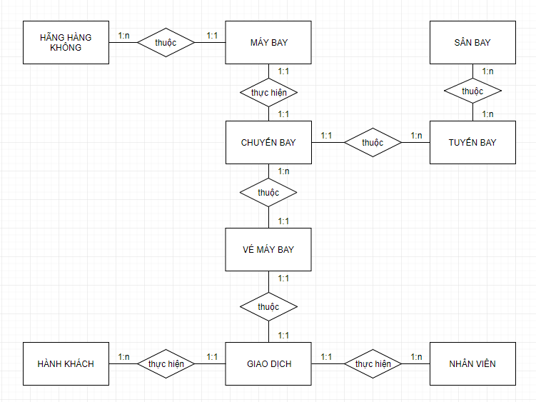
Chương 3: Thiết kế
- Thiết kế giao diện
  - Sơ đồ liên kết màn hình
  - Danh sách màn hình & mô tả chức năng từng màn hình
  - Mô tả xử lý sự kiện từng màn hình
- Thiết kế xử lý {Danh sách các xử lý & thuật giải}
- Thiết kế dữ liệu (RD – Relationship Diagram – Mô hình quan hệ)
  - Sơ đồ RD cả hệ thống
  - Giải thích từng bảng, kiểu dữ liệu
  - Khóa & rang buộc toàn vẹn
  - Thiết kế dữ liệu mức vật lý
- Thiết kế kiến trúc
  - Mô hỉnh tổng thể kiến trúc
  - Danh sách các componet/Package
  - Giải thích tương tác/giao tiếp giữa các components

Chương 4: Cài đặt
- Công nghệ sử dụng
- Vấn đề khi cài đặt
- Mô tả giải pháp & kỹ thuật
Chương 5: Kiểm thử
Chương 6: Kết luận
Tài liệu tham khảo

